AVIS DE DELIVRANCE

CNR indique qu’il a été a conclu le 27/01/2026, sous la référence COT 12159 Bis, un titre d’occupation du domaine public qui lui a été concédé sur la commune de Saint Romain-en-Gal, un terrain d’une surface de 1220 mètres carrées, le tout figurant sur le plan/la vue aérienne de situation figurant ci-après.

Ce titre d’occupation a été conclu au profit de la SCI LURO pour une mise à disposition de terrain à usage de desserte routière.

Ce titre est consultable sur demande à l’adresse suivante en précisant la référence COT 12159 Bis :
- cnr.vienne@cnr.tm.fr
- OU Direction Territoriale Rhône Médian - Département domanial - ZA du Verenay – BP 77 – 950 rue de stade – 69420 AMPUIS.

Cette conclusion peut faire l’objet d’un recours, dans un délai de deux mois à compter de la publication du présent avis, ceci auprès du tribunal administratif de Lyon – Palais des Juridictions administratives – 184 rue Duguesclin – 69433 Lyon Cedex 03. Téléphone : 04.87.63.50.00.

Le présent avis a été mis en ligne le 27/01/2026

d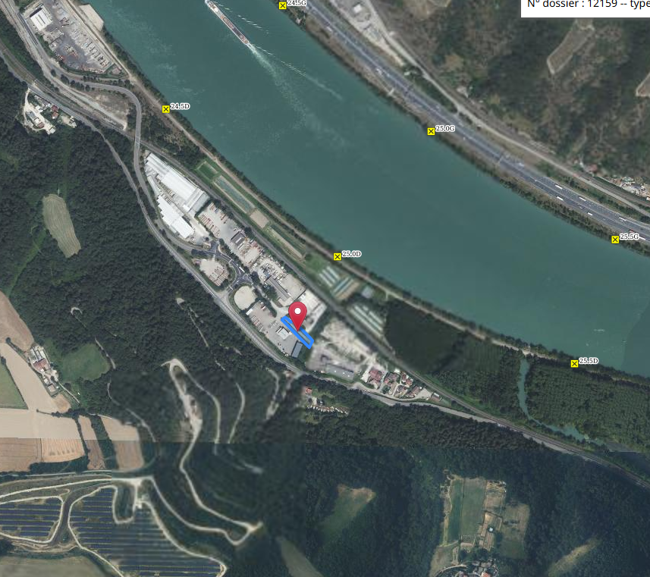
Zone d’occupation COT n°12159 Bis

